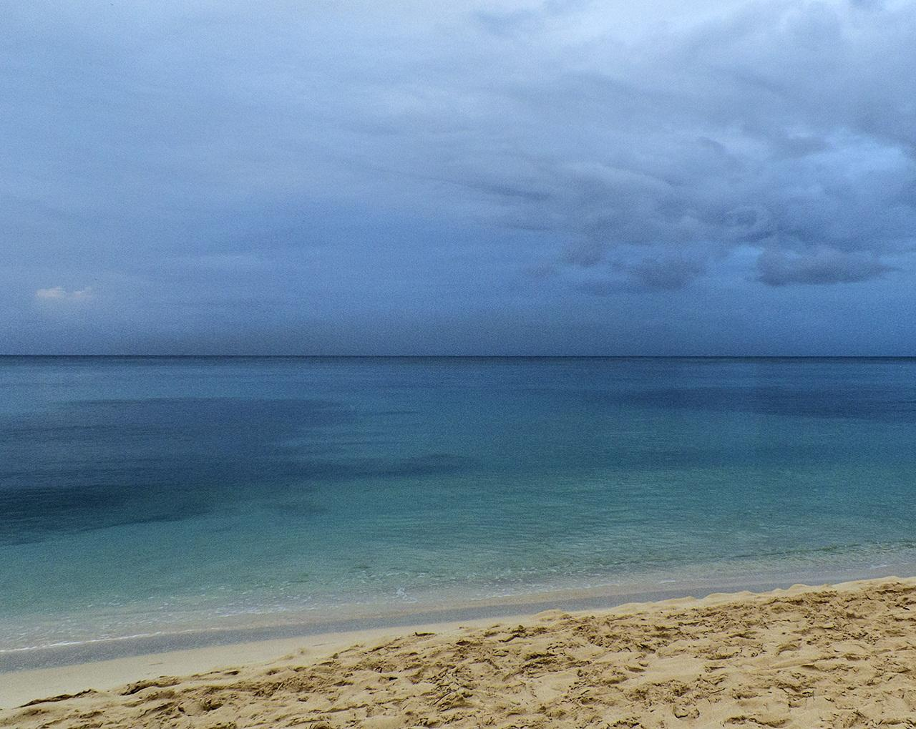
Guía de atletas -Bridgetown
domingo, 21 de abril de 2019
Tabla de contenidos
Horario de carrera 3
Instrucciones de carrera 4
Lugar de encuentro 4
Salón de atletas elite 6
Control antidopaje 6
Servicios médicos 6
Servicio mecánico de bicicletas 6
Seguridad 7
Información 7
Hospedaje 7
Requisitos de visa 8
Banco 8
Supermercado 8
Entrenamiento 8
Transporte público 9
Taxi 9
Entrenamiento en bicicleta 10
Entrenamiento carrera 10
Ruta de bicicleta/carrera 10
Ruta de natación 10
Información y reglamento de competencia 11
Información sobre ruta de carrera 11
Mapa de área de transición 12
Mapa de ruta de natación 13
Mapa de ruta de bicicletas 14
Mapa de ruta de carrera 14
Estación de cambio de rueda 15
Estación de sanciones 15
Centros de ayuda 15
Zona de basura 15
Condiciones de clima 16
Resultados 16
Protestas y apelaciones 16

Horario de carreras
sábado, 20 de abril de 2019:
3:30pm (1530 h) Instrucciones de carrera y entrega de paquetes en el edificio de la Asociación Olímpica de Barbados, Wildey, St. Michael, Barbados
domingo, 21 de abril de 2019:
5:30 am | Sala de atletas abierta/ Revisión de equipo (femenino)  Transición abierta
7:15 am | Sala de atletas abierta/ Revisión de equipo (masculino)  Transición abierta
6:00 – 6:45am | Calentamiento natación (femenino)
6:45 am  7:00 am | Cierre de transición  Inicio de sprint femenino
7:45 am – 8:30 am | Calentamiento natación (masculino)
7:45 am  8:30 am  8:45 am | Transición abierta  Transición cerrada  Inicio de sprint masculino
10:30 am | Ceremonia de premiación en lugar de carrera
TBD | Fiesta de cierre de competencia

Competir en Barbados es la perfecta excusa para disfrutar y relajarse en sus hermosas playas y conocer sus lindas atracciones.
El lugar de la carrera se encuentra en el lado occidental de Bridgetown. La mayoría de los hoteles de la costa sur están de 15 a 20 minutos en coche, dependiendo del tráfico.

lunes, 22 de abril 2019
8:00 am – 3:00 pm | Gira turística de la isla incluyendo almuerzo, esto será subsidiado por el “LOC”. Operado por Williams Tours, por un costo aproximado de US $75 (antes del subsidio).

Instrucciones de carrera
Lugar: Edificio de la Asociación Olímpica de Barbados, Wildey, St. Michael, Barbados
Fecha: sábado, 20 de abril de 2019
Hora de inicio: 3:30pm (1530 h)
La revisión de uniformes se llevará a cabo antes de la sesión de instrucciones.
No se proveerá transporte.
NB: No hay instalaciones de tarjetas de crédito en el sitio de información. Por favor pagar en efectivo.
Costo de Carrera: USD $125 PREMIO: USD $10,000

Lugar

La ruta de la carrera “Spring Garden” está situado en una de las costas más tranquilas de Barbados, cerca de la capital, Bridgetown. El mar caribe de aguas cristalinas les da la oportunidad a los triatletas de ver hermosos arrecifes coralinos y hasta tortugas durante la natación.

La ruta de la carrera de bicicleta y de pie es la misma, con casi nada de elevación, a excepción de una leve inclinación en la vuelta norte en la bicicleta.

Barbados cuenta con algunas de las mejores condiciones climáticas en el mundo. Las temperaturas durante la carrera serán aproximadamente de 28 grados c y una temperatura en el mar de 26 grados c.

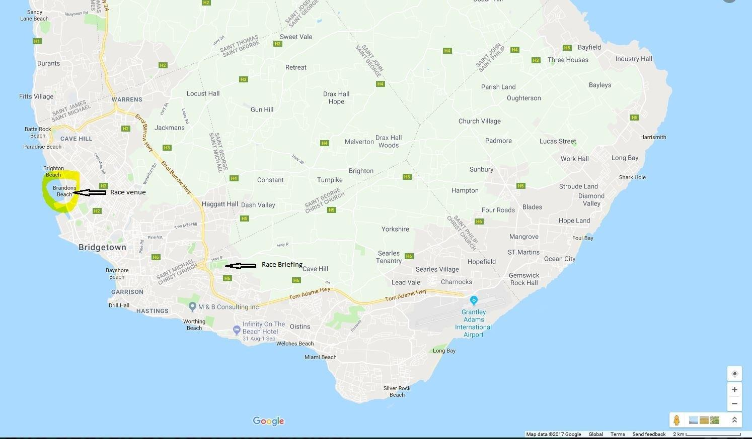

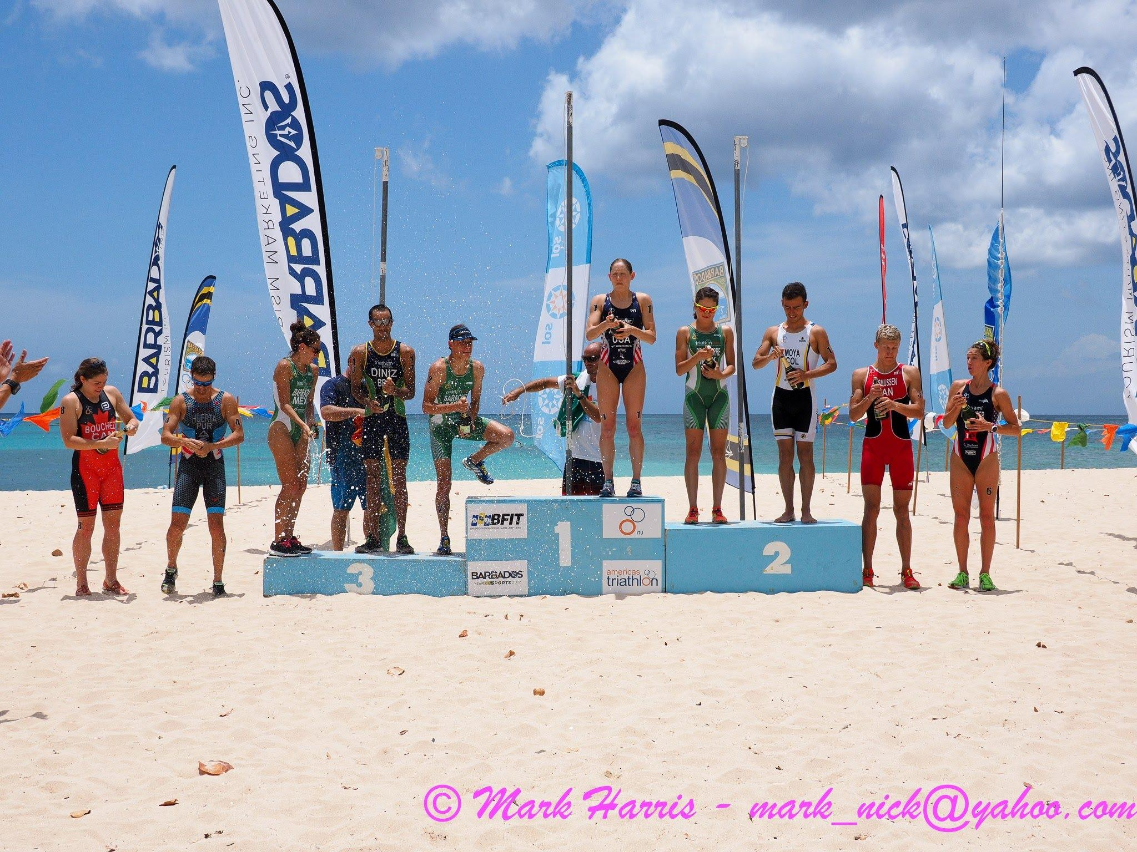

Salón de atletas elite

El área del salón de los atletas, bajo carpas y con servicios sanitarios, estarán al lado de la zona de transición.

Control antidopaje

El control antidopaje se llevará a cabo de acuerdo con las normas ITU/WADA. Estarán ubicados adyacentes a la zona de transición al lado de las carpas de los atletas. Dos triatletas de cada sexo serán analizados.
Servicios médicos

Los primeros auxilios estarán disponibles durante todo el evento y estarán ubicados junto a las carpas de los atletas. Habrá dos ambulancias en la ruta durante las carreras.

Los servicios médicos requeridos en el lugar son gratuitos. El tratamiento en clínicas y en oficinas privadas debe ser pagado por los participantes. Los atletas/equipos deben asegurarse de tener un seguro médico apropiado.

Para cualquier otra atención médica necesaria fuera de la competencia, favor ponerse en contacto con la recepción de su hotel y así conocer detalles sobre los médicos locales.

Servicio mecánico de bicicletas

Taylor’s Cycle Centre (246-426-3421) – cerrado los fines de semana
Mecanico (Privado) Michael Thorpe (246-820-5533 o 438-2453)

Mecanico (Privado) Junior Proverbs (246-572-2453)

Mecanico (Privado) Leslie Ward (246-625-245
Seguridad

Habrá personal de seguridad en el área de eventos durante la noche y durante todo el evento. Ellos asistirán y patrullarán la ruta de la carrera y estarán a cargo de la gestión del tráfico. Trabajarán junto a la de policía de Barbados.
Información
Números de contacto para personas clave del Comité Organizador: [Código de área: 246]
Derek Wilson: 243-8382 (Cel)
Christine Choy: 239-5955 (Cel); 416-9238 (Casa)
Darren Treasure: 230-0724 (Cel), 228-0586 (Casa)
Lynne Wright: 230-4460 (Cel), 228-4460 (Casa)
Peter Gibbs: 840-1233 (Cel),428-3211 (Casa)

Hospedaje

No hay hotel oficial para el evento. Los hoteles recomendados son:

Plum Tree Resort, http://plumtreeclub.com/
Rostrevor Hotel, http://www.rostrevorbarbados.com/
Coconut Court, http://www.coconut-court.com/...
Worthing Court Hotel, https://www.worthingcourt.com/
Infinity on the Beach, http://www.infinityonthebeach.com/
Time Out in the Gap, https://www.timeoutbarbados.com/
Blue Horizons, http://www.intimatehotelsbarbados.com/co…/blue-horizon-hotel
Meridian Inn, http://www.meridianinn.com/
Paradise Villas, Christine@barbadosapartments.net, 246-424-4581.
Dover Beach Hotel, http://www.doverbeach.com/
Pirates Inn, http://www.piratesinnbarbados.com/
Sunbay Hotel, http://www.sunbayhotel.com/
Courtyard Marriott, http://www.marriott.com/…/bgicy-courtyard-bridgetown-barba…/
Radisson Hotel, https://www.radisson.com/st-michael-hotel-bb/brbbbds
Hilton Hotel, http://www.hiltonbarbadosresort.com/

Requisitos de visa

Algunos países necesitarán visa para entrar a Barbados. Entrar al enlace a ver detalles. https://www.visitbarbados.org/plan-your-trip/visa-and-entry-requirements
Banco

Hay varias instalaciones de cajeros automáticos en la isla. Los bancos principales son “Bank of Nova Scotia”, “CIBC First Caribbean”, “Republic Bank”, “Royal Bank of Canada”, & “First Citizens Bank”.
Nota: US $1 = 2 Dolares Barbados
Supermercados
http://massystores.com/bb/

Transporte
No se proveerá transporte

Entrenamiento
El centro acuático de Barbados se encuentra en el complejo deportivo Garfield Sobers, Wildey, St. Michael. La tarifa es de $10/día. Estamos tratando de negociar una tarifa especial para los triatletas visitantes. Las instalaciones tienen una piscina de 50m x 25m (10 carriles) y una piscina pequeña, poco profunda de 25m x 10m. Las horas de apertura son: 9:00am – 7:00pm (Nota: 3:00pm – 6:30pm) está reservado para los equipos de natación locales). Tel: 429-7946.

Transporte publico
Todo el transporte público en la isla es de US $1 por viaje.
Taxi
Ver la guía de precios

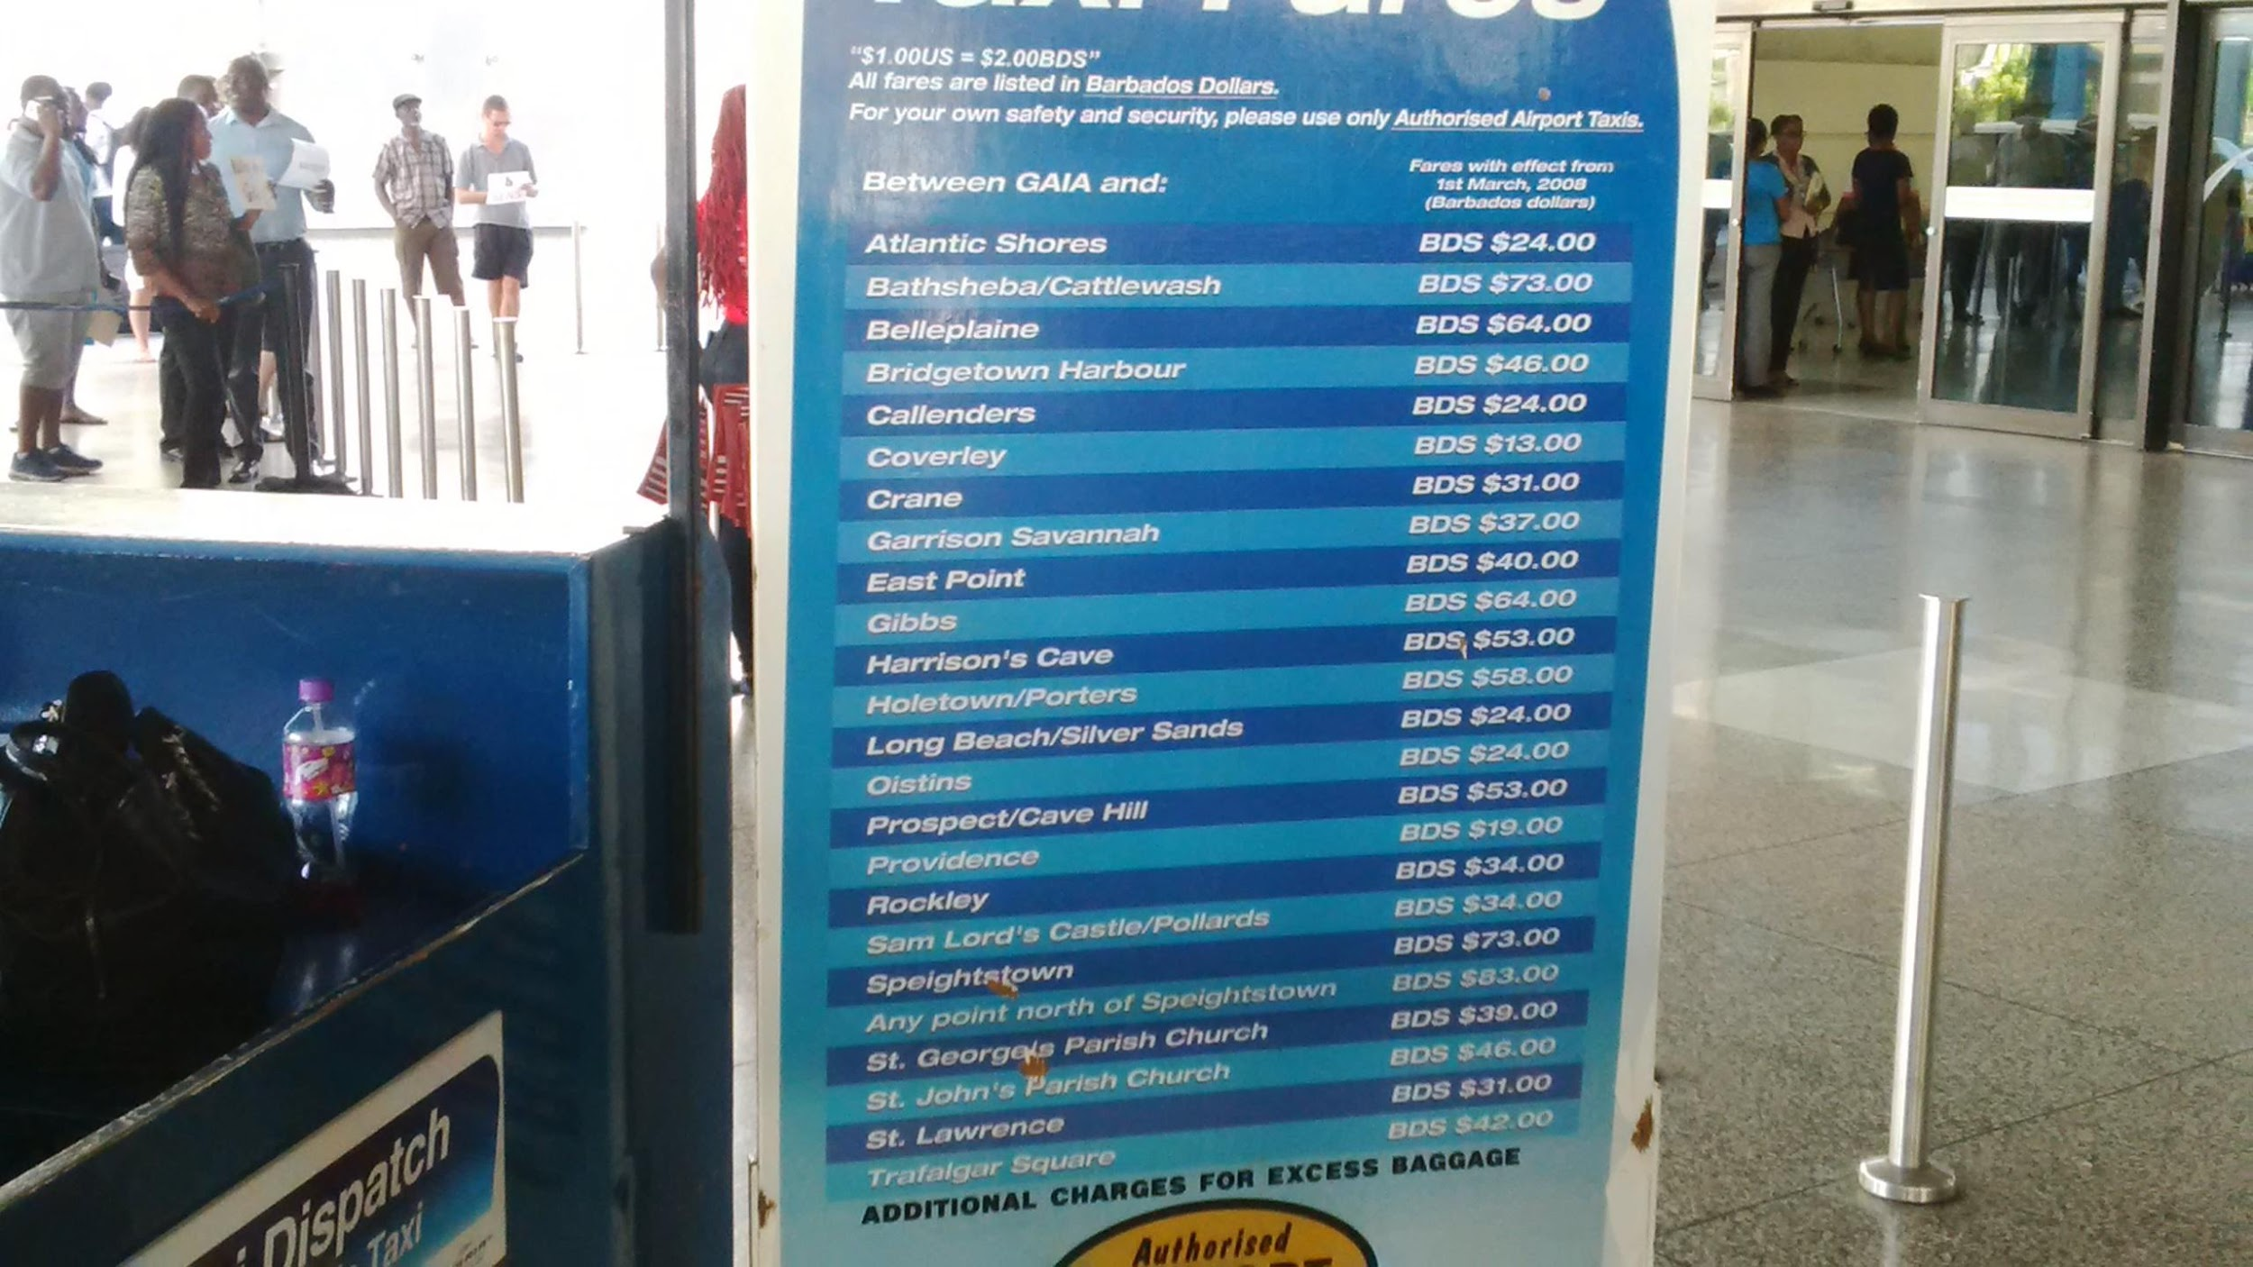

Entrenamiento en bicicleta

Las calles son utilizadas por los ciclistas, pero son estrechas y pueden tener baches. Las carreteras no están cerradas al tráfico, así es que será bajo su propio riesgo. Es mejor evitar el tráfico de las mañanas y tarde (horas pico de tráfico son de 7:00am – 9:00am y 3:00pm – 6:00 pm). Habrá menos tráfico fuera de las áreas de la ciudad. Por ley no es permitido entrenar en la de ruta de la carrera, será bajo su propio riesgo si lo intenta.

Entrenamiento de carrera

Correr en nuestras carreteras no es recomendable. Lo mejor es buscar un área sin tráfico cerca de donde se hospeda. Consulte con la recepción del hotel o con uno de los miembros del Comité Organizador.

Ruta de ciclismo/carrera

No se podrá enseñar oficialmente la ruta de la carrera antes de la competencia, ya que es una carretera muy transitada y no se cerrará hasta el día de la competencia. La ruta
de “Spring Garden” no se podrá usar para entrenar antes de la competencia ya que en esa carretera no se permiten ciclistas.

Favor tomar nota, la ruta de ciclismo y carrera no están abiertos para entrenamiento antes de las carreras. La ruta en general no es apta para entrenar, a excepción de la ruta de natación.

Ruta de natación

Usted podrá familiarizarse con la ruta de natación el sábado, 20 de abril (9:00am– 12:00pm).

Información y reglamento de competencia

La carrera seguirá las últimas reglas de las competiciones publicadas de la Unión Internacional de Triatlón.
Los participantes deberán ser conscientes que los uniformes y las bicicletas serán revisados según las especificaciones de ITU. Por favor, venga con el equipo apropiado.
Información sobre la ruta de carrera
Comienzo
Hay una plataforma de inicio que se encuentra a lo largo de la playa. Queda a unos10 metros del mar y es visible desde la zona de transición y el salón de atletas o carpa. El acceso será a través de la rampa de salida de natación ubicada en la playa.
Los atletas deberán dejar su equipo de última hora debajo de la carpa de atletas, aproximadamente 20m de la plataforma de inicio. Habrá seguridad asignada.

Mapa de área de transición
Los atletas tendrán que correr aproximadamente 100m – 150m para llegar a su bicicleta. Deben salir y entrar en la zona TA hacia el norte. La mayor parte de la superficie de la ruta desde la salida de natación a la zona TA estará cubierta con Astroturf o alfombra.
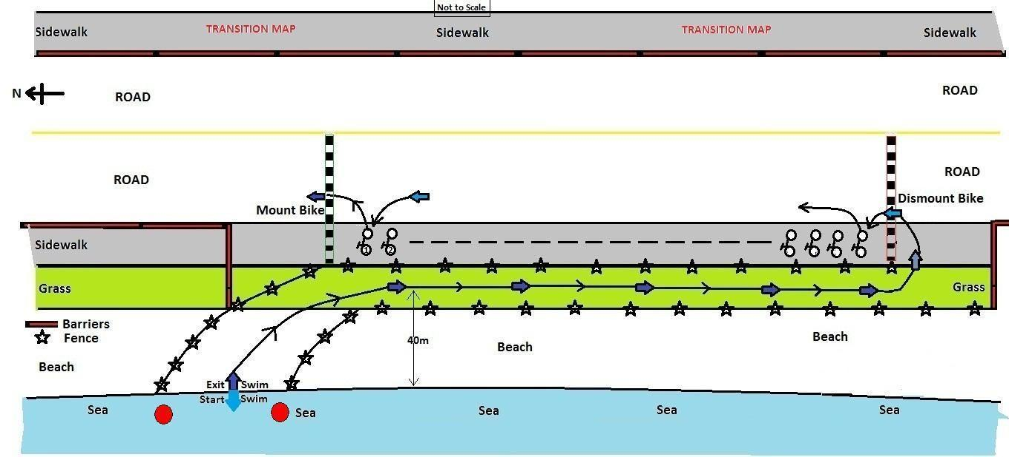

Mapa de la ruta de natación (ver abajo)
La ruta de natación es una ruta de forma triangular que se ejecuta en la dirección de las manecillas del reloj. La ruta comienza y termina directamente en frente de las carpas en la playa. La boya de la primera vuelta (#3, derecha) está a 300 metros. Habrá 2 giros diestros adicionales (#4 y #5) y el giro final es un giro zurdo (#7), antes de regresar a la orilla entre dos boyas #1. Nota: las boyas #2 y #6 son sólo para orientación y seguridad y pueden pasarse por ambos lados. Sin embargo, se recomienda que se les pase en el hombro izquierdo para evitar los arrecifes de coral.
El perímetro completo de la ruta será patrullado por voluntarios en las tablas SUP, tablas de surf, kayaks, y también habrá un barco en él área.
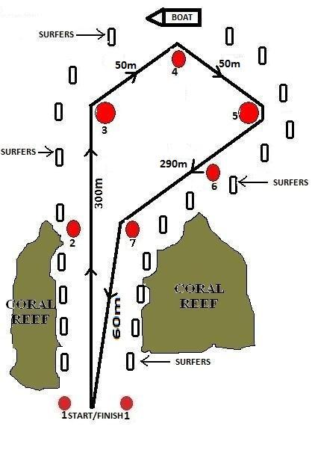

Mapa de la ruta de bicicletas
La ruta de bicicletas es una ruta de 5 vueltas, 4 km de largo. La ruta queda en una parte plana del “Spring Garden Highway” con una colina/inclinación pequeña (aproximadamente 25m sobre el nivel del mar) en la vuelta del norte.
El escenario "primer corredor, último ciclista" es aplicable para este evento. En este caso, el ciclista será sacado de la ruta.
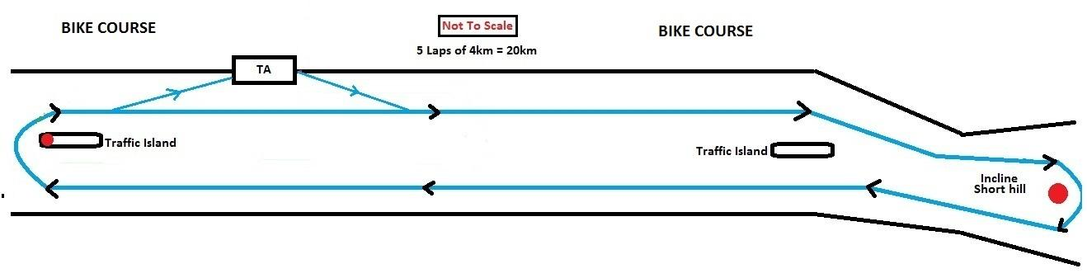Ruta de la carrera
La ruta es plana y es de 2 vueltas. Es la misma ruta de bicicleta en “Spring Garden Highway”. Cada vuelta es de 2.5 km. Habrá marcadores de distancia indicando la distancia "hasta el final".
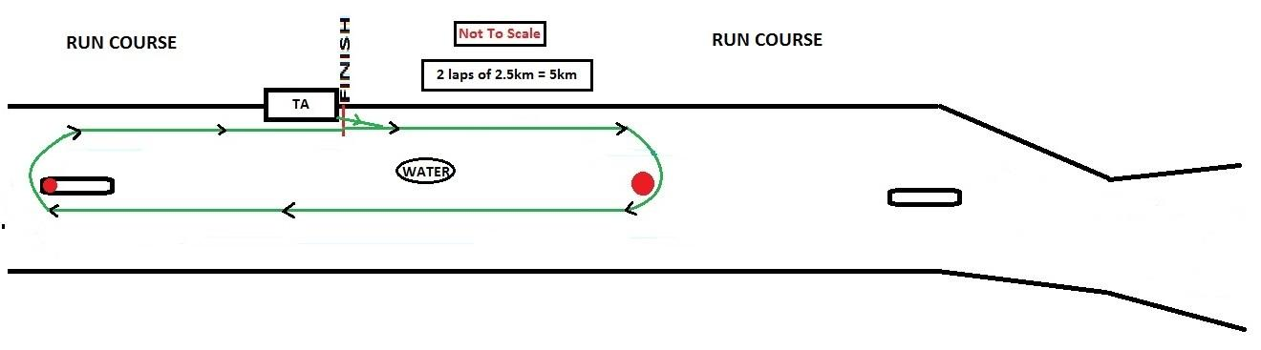

Estación para cambio de rueda
Habrá una estación para cambio de rueda en la ruta de la bicicleta y estará situada aproximadamente 100m después de pasar la zona de TA. Debe proporcionar su propia rueda (s) debidamente etiquetada.
Estación de sanciones
La estación de sanciones estará situada aproximadamente a 150 metros antes de la zona TA.
Centros de ayuda
Habrá dos estaciones de agua en la ruta de la carrera situadas aproximadamente a mitad de la vuelta completa. Otra estación de agua puede ser agregada, dependiendo de las condiciones. Botellas de agua y Gatorade/Powerade estarán disponible también en la línea de la meta final. Frutas y alimentos también estarán disponibles en el área de atletas, después de la carrera.
Zona de basura
Se implementará una zona de basura en cada estación de ayuda. La zona de basura comenzará 80m antes de la estación de ayuda y terminará 80m después de la estación de ayuda. Botar basura fuera de la zona resultara en una sanción.

Condiciones de clima
Condiciones climáticas previstas – domingo, 21 de abril de 2019
El amanecer en Bridgetown será a las 5:42 AM y el atardecer a las 6:11 PM.
La primera marea alta será a las 4:49 AM y la siguiente marea alta a las 5:59 PM.
La primera marea baja será a las 11:32 AM y la siguiente marea baja a las 11:34 PM.
Habrá 12 horas y 29 minutos de sol.
https://www.timeanddate.com/sun/barbados/bridgetown?month=2&year=2019
Resultados
Los resultados, no oficiales, serán publicados bajo la carpa de los atletas, tan pronto sea posible, después de cada carrera.
Los resultados oficiales se podrán encontrar en el sitio web de la ITU: www.Triathlon.org
Protestas y apelaciones
El procedimiento será de acuerdo con las reglas establecidas de la competencia ITU.

